Стентирование коронарных артерий: вопросы и ответы.

Что такое ИБС?
Ишемическая болезнь сердца (ИБС) – сужение артерий сердца, приводящее к недостаточности снабжения сердечной мышцы кислородом, что может привести к инфаркту миокарда. В России в 2008 году ИБС страдало 7155,2 тысяч человек, в т.ч. острый инфаркт миокарда был у 161,3 тысячи больных. Лечение стенотических поражений коронарных артерий возможно двумя путями: чрескожная баллонная ангиопластика с или без стентирования, либо открытая операция – аорто- коронарное шунтирование с использованием собственных артерий или периферических вен. В США в 2006 году выполнено 1311 тысяч стентирований коронарных артерий и 448 тысяч операций аорто-коронарного шунтирования, в России в 2012 году – 75 тысяч стентирований коронарных артерий (Л.А.Бокерия, Б.Г.Алекян, 2013).

Что такое баллонная ангиопластика и стентирование?

При баллонной ангиопластике тонкая трубочка (катетер) с помощью тончайшей металлической проволочки (проводник) диаметром 0,36 мм проводится в суженную
артерию сердца. Катетер на кончике имеет маленький баллон, который при раздувании под давлением от 6 до 20 атм раздавливает атеросклеротическую бляшку по стенкам артерии. Практически всегда ангиопластика завершается установкой в расширенную артерию тонкостенной ажурной металлической трубочки (стент).
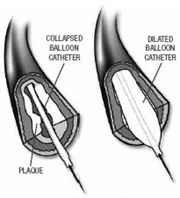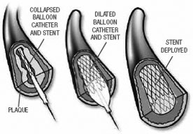

Что такое стент и его особенности?

Стент представляет собой ажурную тонкостенную (0,01 мм) конструкцию из медицинской стали 316L или кобальт-хромового сплава.
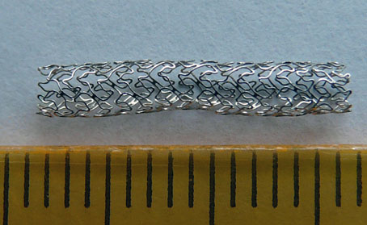
Стенты устанавливаются пожизненно, они не смещаются, не ржавеют, не ломаются в просвете артерии. После имплантации стента через определенное (около 3 месяцев) время можно выполнять МРТ, проходить контроль в аэропорту. В сосудах нет нервных окончаний, поэтому Вы стент не ощущаете.
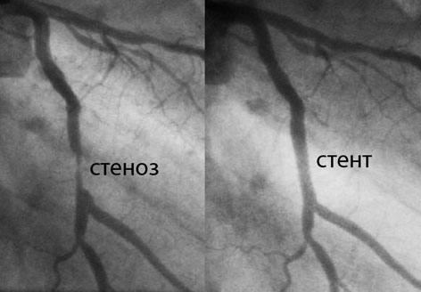

Как проходит процедура стентирования ?

Из палаты Вас доставляют на каталке в рентгеноперационную, где Вас укладывают на специальный стол. Область пункции артерии обрабатывают антисептическими растворами, спиртом и йодом. В периферическую вену устанавливается тонкий катетер для введения при необходимости физ. раствора, мягких седативных препаратов или сердечных лекарств. Затем на теле закрепляют электроды для регистрации ЭКГ, на руку одевают манжетку для измерения артериального давления в течение исследования.
Обычно катетер вводится через бедренную артерию в правом паху, иногда через артерию на руке или локте. После местной анестезии, дающий небольшой дискомфорт, кожа надсекается и тонкой иглой пунктируется артерия. Через нее вводится мягкая проволочка и по ней в артерию устанавливается тонкостенная оболочка – интродьюсер. Через нее катетер специальной формы с большим внутренним просветом доставляется под контролем рентгентелевидения в нужную коронарную артерию.
Характер поражения известен после проведенной Вам ранее коронарографии. Затем через проводниковый катетер вводится коронарный проводник. По нему в зону сужения артерии устанавливается баллонный катетер, затем проводится раздувание баллона под давлением от 6 до 20 атм для расправления артерии до нормального размера. После этого первый баллон удаляется, по проводнику в зону вмешательства проводится другой баллон со смонтированным на нем стентом. Затем проводится раздувание баллона под давлением от 6 до 20 атм. Для расправления стента и впечатывания его в стенку артерии для поддержания просвета артерии в достигнутом при операции просвете. Во время исследования Вы должны точно выполнять просьбы врача или мед. персонала (покашлять, повернуть голову, задержать дыхание). В течение исследования Вы можете ощущать небольшой дискомфорт, но при появлении болей обязательно сообщите доктору или медсестре.

Как долго проводится стентирование?
Обычно от 1 до 3 часов в зависимости от числа необходимых для лечения суженных артерий и, соответственно, количества имплантированных стентов.

Какие лекарства надо принимать после стентирования?

Двойная антиагрегантная терапия уменьшает риск инфаркта миокарда, инсульта или смерти путем снижения риска формирования сгустка крови. Аспирин и антиагрегантный препарат клопидогрел работают по разному. Вместе они препятствуют образованию тромба в просвете установленного стента. Лекарства надо принимать ежедневно приблизительно в одно и тоже время. Если Вы пропустили прием препарата, примите его как можно скорее. Нельзя принимать двойную дозу на следующий день. НЕЛЬЗЯ ПРЕКРАЩАТЬ ПРИЕМ ВАШИХ ПРЕПАРАТОВ. Если другие специалисты требуют прекратить прием двойной антиагрегантной терапии, сразу же сообщите об этом Вашему кардиологу. Только кардиолог может изменять режим Вашей терапии. Если Вы прекратите прием лекарств, то в стенте или около него может образоваться тромб, что вызовет инфаркт миокарда или даже смерть.

Каковы риски при стентировании ?
Стентирование является достаточно безопасной процедурой. Серьезные осложнения наблюдаются в менее 1-5% случаев. Это может быть кровотечение из места пункции, ложная аневризма, тромбоз артерии, инфекция, аллергическая реакция на контраст, тромбоз стента или стентированной коронарной артерии, смерть. Вы должны сообщить доктору об имеющейся аллергии на морепродукты, йод или контраст. Контрастное вещество также может повреждать почки при наличии диабета или заболеваниях почек. Для снижения риска осложнений при стентировании стандартно используется низкоосмолярное неионное контрастное средство или изоосмолярное вещество при сахарном диабете и заболеваниях почек. После окончания процедуры интродьюсер удаляется, область пункции артерии доктор вручную прижимает в течение 20-25 минут, затем накладывается давящая повязка. В сложных случаях при высоком риске послеоперационного кровотечения область пункции артерии может ушиваться специальными инструментами. Вы соблюдаете постельный режим после стентирования в течение суток (до утра следующего дня). Есть можно после перевода в палату, питьевой режим без ограничений. При исследовании Вы получаете небольшую дозу облучения, которая является безопасной. Польза стентирования значительно превосходит возможный риск осложнений.

Каков образ жизни после стентирования?

Вы можете вернуться к работе через несколько дней после плановой операции. Объем физической нагрузки надо согласовать с Вашим кардиологом. Необходимо отказаться от курения, питание должно быть с низким содержанием жиров и холестерина.

Есть ли разница между металлическим стентом и стентом с лекарственным покрытием?

Стент с лекарственным покрытием сделан на основе металлического стента. Разница состоит в длительности двойной антиагрегантной терапии – при установке металлического стента Клопидогрел принимается не менее 2 месяцев, при стенте с покрытием – 12 месяцев (обязательно). Сужение в установленном стенте (рестеноз) с возвратом стенокардии при установке металлического стента возникает в течение певого года в 10-30% случаев, после стента с покрытием в 5-10% наблюдений. Артерии малого калибра (2,5 мм и меньше), артерии у больных сахарным диабетом необходимо стентировать только стентами с лекарственным покрытием.

Где выполняется стентирование?

Стентирование коронарных артерий проводится на базе рентгенодиагностического отделения ангиографии УКБ №1 Клинического центра ГБОУ ВПО Первого МГМУ им. И.М. Сеченова в рамках оказания высокотехнологичной медицинской помощи пациентам с поражениями коронарных артерий, подходящих для этого вида оперативного лечения. Операция выполняется на современном цифровом оборудовании высококвалифицированными специалистами отделения (два профессора – доктора медицинских наук, кандидаты медицинских наук, врачи высшей квалификации).

